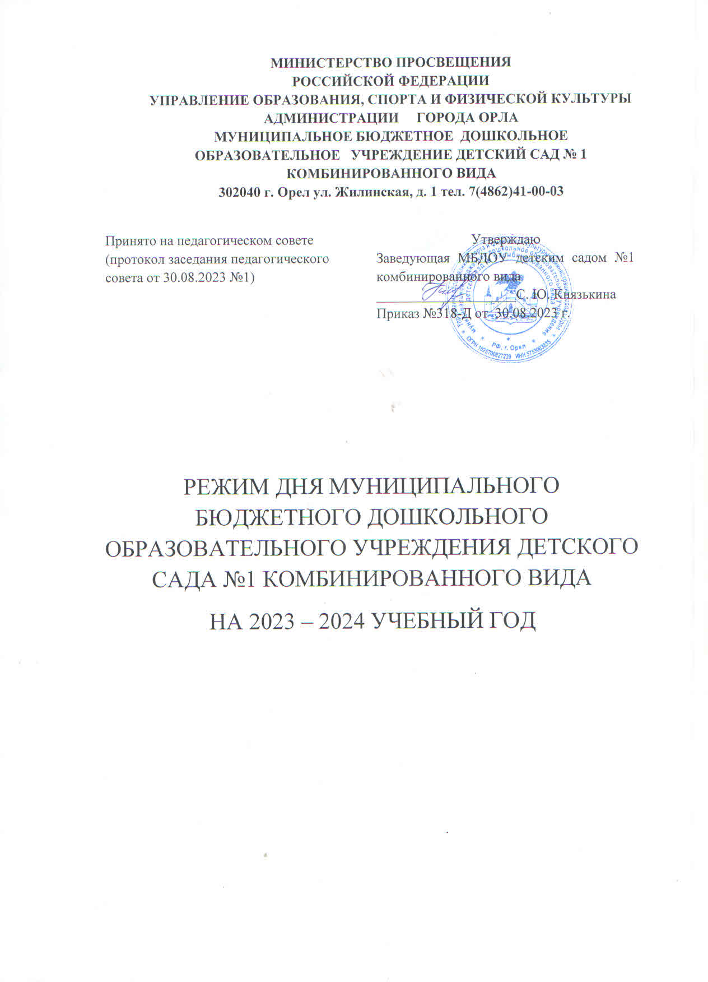

Режим дня
во второй младшей группе
(холодный период года)
Приём, осмотр детей. Работа с родителями. 7.00 – 8.00
Игровая деятельность. Индивидуальная работа с
детьми. Работа в уголке природы. Дежурство.
Утренняя гимнастика. 8.00- 8.10
Мотивация предстоящей деятельности. 8.10 – 8.20
Подготовка к завтраку 8.20 – 8.30
Завтрак. Воспитание культурно-гигиенических 8.30 – 9.00
навыков.
Организованная образовательная деятельность. 9.00 – 9.40
Второй завтрак 9.40- 9.50
Подготовка к прогулке. 9.50-10.00
Прогулка. Игры, наблюдения, индивидуальная 10.00 – 12.00
работа с детьми. Трудовая и самостоятельная
деятельность детей на прогулке. Возвращение с прогулки.
Подготовка к обеду. Сервировка стола дежурными. 12.00 – 12.15
Обед. Воспитание культурно-гигиенических 12.15 – 13.00
навыков.
Подготовка ко сну. Гигиенические процедуры. Сон. 13.00-15.30
Оздоровительные и закаливающие процедуры. Корригирующая гимнастика. Одевание.
Подготовка к полднику, полдник. Воспитание культурно-гигиенических навыков. 15.30-16.00
Работа по плану (подгрупповая деятельность, 16.00 – 17.00
досуги, вечера развлечений, игровая деятельность).
Подготовка к прогулке, прогулка, 17.00-18.30
самостоятельная деятельность детей, возвращение с прогулки
Подготовка к ужину. Сервировка стола дежурными. 18.30-19.00
Ужин. Воспитание культурно-гигиенических
навыков.
Уход детей домой. 19.00

Режим дня
в подготовительной группе
(холодный период года)
Приём, осмотр детей. Работа с родителями. 7.00 – 8.10
Игровая деятельность. Индивидуальная работа с
детьми. Работа в центре природы. Дежурство.
Утренняя гимнастика. 8.10- 8.20
Мотивация предстоящей деятельности. 8.10 – 8.20
Подготовка к завтраку 8.20 – 8.30
Завтрак. Воспитание культурно-гигиенических 8.30 – 9.00
навыков.
Организованная образовательная деятельность. 9.00 – 10.50
Второй завтрак 10.10- 10.20
Прогулка. Игры, наблюдения, индивидуальная 10.50– 12.00
работа с детьми. Трудовая и самостоятельная
деятельность детей на прогулке. Возвращение с прогулки.
Подготовка к обеду. Сервировка стола дежурными. 12.00 – 12.15
Обед. Воспитание культурно-гигиенических 12.15 – 13.00
навыков.
Подготовка ко сну. Гигиенические процедуры. Сон. 13.00-15.30
Оздоровительные и закаливающие процедуры. Корригирующая гимнастика. Одевание.
Подготовка к полднику, полдник. Воспитание культурно-гигиенических навыков. 15.30-16.00
Работа по плану (подгрупповая деятельность, 16.00 – 17.00
досуги, вечера развлечений, игровая деятельность).
Подготовка к прогулке, прогулка, 17.00-18.30
самостоятельная деятельность детей, возвращение с прогулки
Подготовка к ужину. Сервировка стола дежурными. 18.30-19.00
Ужин. Воспитание культурно-гигиенических
навыков.
Уход детей домой. 19.00

Режим дня
в старшей группе
(холодный период года)
Приём, осмотр детей. Работа с родителями. 7.00 – 8.10
Игровая деятельность. Индивидуальная работа с
детьми. Работа в уголке природы. Дежурство.
Утренняя гимнастика. 8.10- 8.20
Мотивация предстоящей деятельности. 8.20 – 8.30
Подготовка к завтраку
Завтрак. Воспитание культурно-гигиенических 8.30 – 9.00
навыков.
Организованная образовательная деятельность. 9.00 – 10.00
Второй завтрак 10.00- 10.15
Прогулка. Игры, наблюдения, индивидуальная 10.15– 12.00
работа с детьми. Трудовая и самостоятельная
деятельность детей на прогулке. Возвращение с прогулки.
Подготовка к обеду. Сервировка стола дежурными. 12.00 – 12.15
Обед. Воспитание культурно-гигиенических 12.15 – 13.00
навыков.
Подготовка ко сну. Гигиенические процедуры. Сон. 13.00-15.30
Оздоровительные и закаливающие процедуры. Корригирующая гимнастика. Одевание.
Подготовка к полднику, полдник. Воспитание культурно-гигиенических навыков. 15.30-16.00
Занятия (при необходимости) 16.00 – 16.25
Работа по плану (подгрупповая деятельность, 16.25 – 17.00
досуги, вечера развлечений, игровая деятельность).
Подготовка к прогулке, прогулка, 17.00-18.30
самостоятельная деятельность детей, возвращение с прогулки
Подготовка к ужину. Сервировка стола дежурными. 18.30-19.00
Ужин. Воспитание культурно-гигиенических
навыков.
Уход детей домой. 19.00

Режим дня
в средней группе
(холодный период года)
Приём, осмотр детей. Работа с родителями. 7.00 – 8.00
Игровая деятельность. Индивидуальная работа с
детьми. Работа в уголке природы. Дежурство.
Утренняя гимнастика. 8.00- 8.10
Мотивация предстоящей деятельности. 8.10 – 8.20
Подготовка к завтраку 8.20 – 8.30
Завтрак. Воспитание культурно-гигиенических 8.30 – 9.00
навыков.
Организованная образовательная деятельность. 9.00 – 9.50
Второй завтрак 9.50- 10.05
Прогулка. Игры, наблюдения, индивидуальная 10.05– 12.00
работа с детьми. Трудовая и самостоятельная
деятельность детей на прогулке. Возвращение с прогулки.
Подготовка к обеду. Сервировка стола дежурными. 12.00 – 12.15
Обед. Воспитание культурно-гигиенических 12.15 – 13.00
навыков.
Подготовка ко сну. Гигиенические процедуры. Сон. 13.00-15.30
Оздоровительные и закаливающие процедуры. Корригирующая гимнастика. Одевание.
Подготовка к полднику, полдник. Воспитание культурно-гигиенических навыков. 15.30-16.00
Работа по плану (подгрупповая деятельность, 16.00 – 17.00
досуги, вечера развлечений, игровая деятельность).
Подготовка к прогулке, прогулка, 17.00-18.30
самостоятельная деятельность детей, возвращение с прогулки
Подготовка к ужину. Сервировка стола дежурными. 18.30-19.00
Ужин. Воспитание культурно-гигиенических
навыков.
Уход детей домой. 19.00

Режим дня
в первой младшей группе
(холодный период года)
Приём, осмотр детей. Работа с родителями. 7.00 – 8.30
Игры, общение. Работа с подгруппами,
индивидуальная работа с детьми, игры, общение
Утренняя гимнастика. 8.00-8.10
Подготовка к завтраку. Воспитание 8.30 – 9.00
культурно-гигиенических навыков, завтрак
Организованная образовательная 9.00 – 9.25
деятельность (по подгруппам).
Второй завтрак 9.25- 9.35
Самостоятельная деятельность. 9.35-10.00
Подготовка к прогулке, прогулка 10.00 – 11.30
Возвращение с прогулки, самостоятельная
деятельность 11.30 – 12.00
Подготовка к обеду. Обед. 12.00-12.30
Воспитание культурно-гигиенических навыков.
Подготовка ко сну, сон 12.30 – 15.30
Постепенный подъём. Гимнастика после сна.
Воздушные и водные процедуры, игры.
Оздоровительные и закаливающие процедуры.
Одевание.
Подготовка к полднику, полдник 15.30 – 16.00
Занятия по подгруппам 16.00 – 16.25
Подготовка к прогулке, прогулка. 16.25-18.00
Возвращение с прогулки. Подготовка к ужину 18.00-18.30
Ужин. Воспитание культурно-гигиенических 18.30-19.00
навыков.
Уход детей домой. 19.00

Режим дня
в старшей логопедической группе
(холодный период года)
Приём, осмотр детей. Работа с родителями. 7.00 – 8.00
Игровая деятельность. Индивидуальная работа с
детьми. Работа в уголке природы. Дежурство.
Утренняя гимнастика. 8.00- 8.10
Мотивация предстоящей деятельности. 8.10 – 8.20
Подготовка к завтраку 8.20 – 8.30
Завтрак. Воспитание культурно-гигиенических 8.30 – 9.00
навыков.
Организованная образовательная деятельность. 9.00 – 10.00
Второй завтрак 10.00- 10.10
Прогулка. Игры, наблюдения, индивидуальная 10.10– 12.00
работа с детьми. Трудовая и самостоятельная
деятельность детей на прогулке. Возвращение с прогулки.
Подготовка к обеду. Сервировка стола дежурными. 12.00 – 12.15
Обед. Воспитание культурно-гигиенических 12.15 – 13.00
навыков.
Подготовка ко сну. Гигиенические процедуры. Сон. 13.00-15.30
Оздоровительные и закаливающие процедуры. Корригирующая гимнастика. Одевание.
Подготовка к полднику, полдник. Воспитание культурно-гигиенических навыков. 15.30-16.00
Коррекционное занятие (по заданию логопеда) 16.00 – 16.25
Работа по плану (подгрупповая деятельность, 16.25 – 17.00
досуги, вечера развлечений, игровая деятельность).
Подготовка к прогулке, прогулка, 17.00-18.30
самостоятельная деятельность детей, возвращение с прогулки
Подготовка к ужину. Сервировка стола дежурными. 18.30-19.00
Ужин. Воспитание культурно-гигиенических
навыков.
Уход детей домой. 19.00

Режим дня
в подготовительной логопедической группе
(холодный период года)
Приём, осмотр детей. Работа с родителями. 7.00 – 8.10
Игровая деятельность. Индивидуальная работа с
детьми. Работа в центре природы. Дежурство.
Утренняя гимнастика. 8.10- 8.20
Мотивация предстоящей деятельности. 8.10 – 8.20
Подготовка к завтраку 8.20 – 8.30
Завтрак. Воспитание культурно-гигиенических 8.30 – 9.00
навыков.
Организованная образовательная деятельность. 9.00 – 10.50
Второй завтрак 10.10- 10.20
Прогулка. Игры, наблюдения, индивидуальная 10.50– 12.00
работа с детьми. Трудовая и самостоятельная
деятельность детей на прогулке. Возвращение с прогулки.
Подготовка к обеду. Сервировка стола дежурными. 12.00 – 12.15
Обед. Воспитание культурно-гигиенических 12.15 – 13.00
навыков.
Подготовка ко сну. Гигиенические процедуры. Сон. 13.00-15.30
Оздоровительные и закаливающие процедуры. Корригирующая гимнастика. Одевание.
Подготовка к полднику, полдник. Воспитание культурно-гигиенических навыков. 15.30-16.00
Коррекционное занятие (по заданию логопеда) 16.00 – 16.30
Работа по плану (подгрупповая деятельность, 16.30– 17.00
досуги, вечера развлечений, игровая деятельность).
Подготовка к прогулке, прогулка, 17.00-18.30
самостоятельная деятельность детей, возвращение с прогулки
Подготовка к ужину. Сервировка стола дежурными. 18.30-19.00
Ужин. Воспитание культурно-гигиенических
навыков.
Уход детей домой. 19.00

Режим дня
в подготовительной группе
(теплый период года)

Приём, осмотр детей, игры,
самостоятельная деятельность, дежурство 7.00 – 8.20
Утренняя гимнастика 8.20 – 8.30
Подготовка к завтраку, завтрак 8.30 – 9.00
Второй завтрак 10.30-11.00
Подготовка к прогулке, прогулка
(занятие, игры, наблюдения, труд) 9.00 – 12.00
Подготовка к обеду, обед 12.00 – 13.00
Подготовка ко сну, сон 13.00 – 15.30
Подготовка к полднику, полдник 15.30 – 16.00
Игры, самостоятельная деятельность 16.00 – 17.00
детей
Подготовка к прогулке, прогулка, 17.00 – 18.30
самостоятельная деятельность
Подготовка к ужину, ужин 18.30-19.00
Уход домой 19.00

Режим дня
в старшей группе
(теплый период года)

Приём, осмотр детей, игры,
самостоятельная деятельность, дежурство 7.00 – 8.20
Утренняя гимнастика 8.20 – 8.30
Подготовка к завтраку, завтрак 8.30 – 9.00
Игры, самостоятельная деятельность 9.00-9.15
Второй завтрак 10.30-11.00
Подготовка к прогулке, прогулка
(занятие, игры, наблюдения, труд) 9.15 – 12.00
Подготовка к обеду, обед 12.00 – 13.00
Подготовка ко сну, сон 13.00 – 15.30
Подготовка к полднику, полдник 15.30 – 16.00
Игры, самостоятельная деятельность 16.00 – 17.00
детей
Подготовка к прогулке, прогулка 17.00 – 18.30
самостоятельная деятельность
Подготовка к ужину, ужин 18.30-19.00
Уход домой 19.00

Режим дня
в старшей логопедической группе
(теплый период года)

Приём, осмотр детей, игры,
самостоятельная деятельность, дежурство 7.00 – 8.20
Утренняя гимнастика 8.20 – 8.30
Подготовка к завтраку, завтрак 8.30 – 9.00
Игры, самостоятельная деятельность 9.00-9.15
Второй завтрак 10.30-11.00
Подготовка к прогулке, прогулка
(занятие, игры, наблюдения, труд) 9.15 – 12.00
Подготовка к обеду, обед 12.00 – 13.00
Подготовка ко сну, сон 13.00 – 15.30
Подготовка к полднику, полдник 15.30 – 16.00
Игры, самостоятельная деятельность 16.00 – 17.00
детей
Подготовка к прогулке, прогулка 17.00 – 18.30
самостоятельная деятельность
Подготовка к ужину, ужин 18.30-19.00
Уход домой 19.00

Режим дня
в средней группе
(теплый период года)

Приём, осмотр детей, игры,
самостоятельная деятельность, дежурство 7.00 – 8.20
Утренняя гимнастика 8.20 – 8.30
Подготовка к завтраку, завтрак 8.30 – 9.00
Игры, самостоятельная деятельность 9.00-9.15
Второй завтрак 10.30-11.00
Подготовка к прогулке, прогулка
(занятие, игры, наблюдения, труд) 9.15 – 12.00
Подготовка к обеду, обед 12.00 – 13.00
Подготовка ко сну, сон 13.00 – 15.30
Подготовка к полднику, полдник 15.30 – 16.00
Игры, самостоятельная деятельность 16.00 – 17.00
детей
Подготовка к прогулке, прогулка 17.00 – 18.30
самостоятельная деятельность
Подготовка к ужину, ужин 18.30-19.00
Уход домой 19.00

Режим дня
во второй младшей группе
( теплый период года )

Приём, осмотр детей, игры,
самостоятельная деятельность, дежурство 7.00 – 8.20
Утренняя гимнастика 8.20 – 8.30
Подготовка к завтраку, завтрак 8.30 – 9.00
Игры, самостоятельная деятельность 9.00-9.20
Второй завтрак 10.30-11.00
Подготовка к прогулке, прогулка
(занятие, игры, наблюдения, труд) 9.20 – 12.00
Подготовка к обеду, обед 12.00 – 13.00
Подготовка ко сну, сон 13.00 – 15.30
Подготовка к полднику, полдник 15.30 – 16.00
Игры, самостоятельная деятельность 16.00 – 17.00
детей
Подготовка к прогулке, прогулка 17.00 – 18.30
самостоятельная деятельность
Подготовка к ужину, ужин 18.30-19.00
Уход домой 19.00

Режим дня
в первой младшей группе
( теплый период года )
Приём, осмотр детей, игры,
самостоятельная деятельность, дежурство 7.00 – 8.20
Утренняя гимнастика 8.20 – 8.30
Подготовка к завтраку, завтрак 8.30 – 9.00
Игры, самостоятельная деятельность 9.00-9.30
Второй завтрак 10.30-11.00
Подготовка к прогулке, прогулка
(занятие, игры, наблюдения, труд) 9.30 – 11.30
Возвращение с прогулки, самостоятельная деятельность 11.30 –12.00
Подготовка к обеду, обед 12.00 – 12.30
Подготовка ко сну, сон 12.30 – 15.30
Подготовка к полднику, полдник 15.30 – 16.00
Подготовка к прогулке, прогулка,
самостоятельная деятельность детей, 16.00 – 18.00
занятия в игровой форме по подгруппам
Возвращение с прогулки, игры, 18.00-18.30
подготовка к ужину
Ужин 18.30-19.00
Уход домой 19.00

